**ZA OBJAVO 29. MARCA 2021 OB 10.00H**

Fordovo ‘pametno ogledalo’ voznikom kombijev zagotavlja, da vidijo kolesarje, pešce in druga vozila za sabo

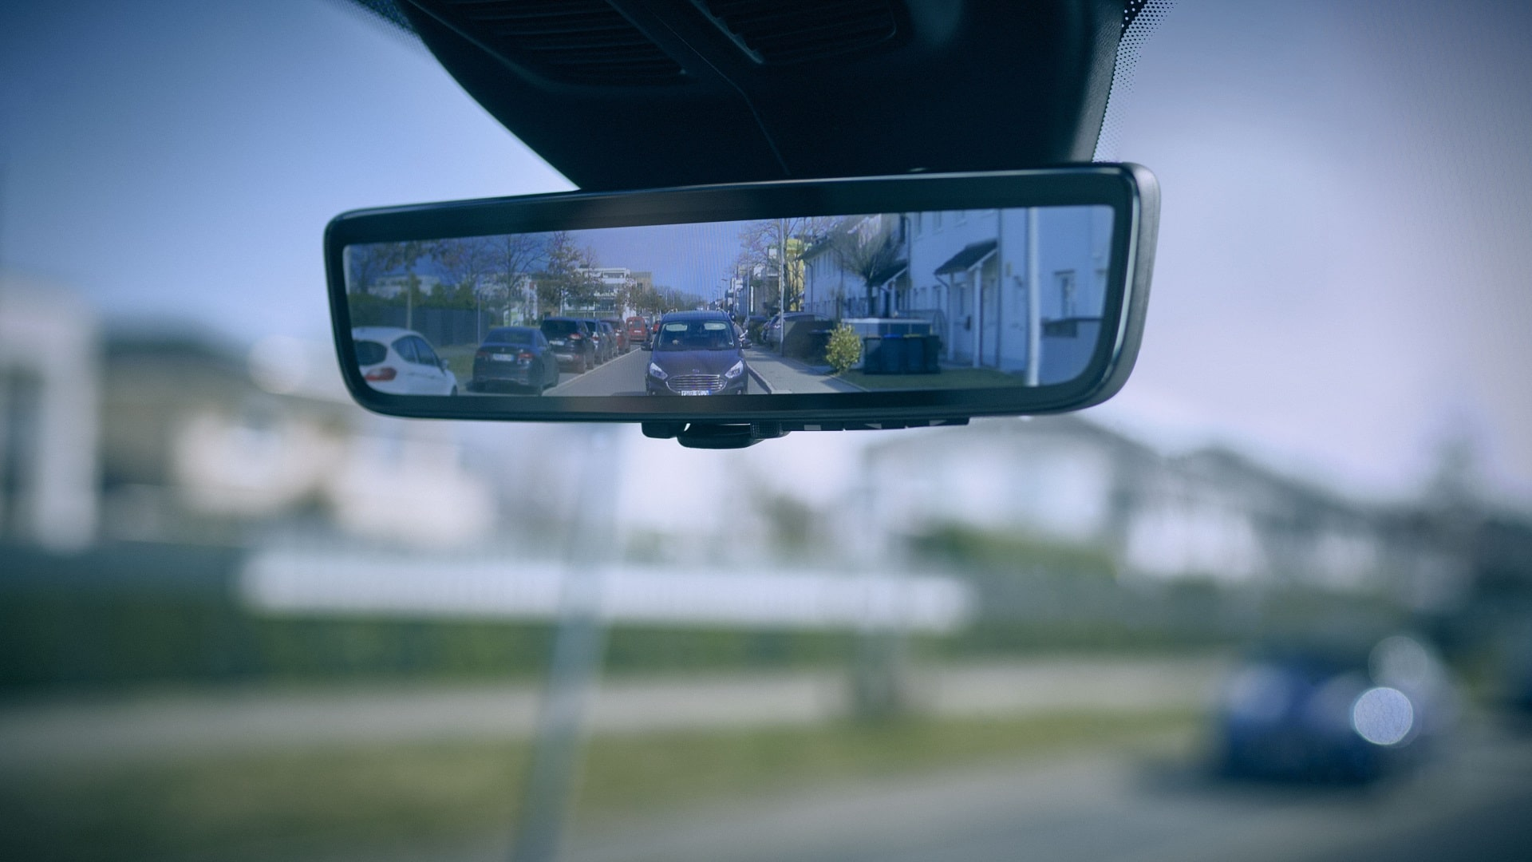

Veliko voznikov dostavnih vozil se zanaša na zunanji vzvratni ogledali, saj notranje ogledalo ne pomaga prav veliko, ko je za vami predelna stena ali tovor. Kot pravi napis na nalepki na odbijaču: “Če ne vidiš mojih ogledal – potem tudi jaz ne vidim tebe!”

Zdaj se je Ford domislil ‘pametnega ogledala’. Ta novi sistem je videti tako kot običajno notranje ogledalo, a je dejansko zaslon z visoko ločljivostjo, ki jasno prikazuje panoramski pregled območja za vozilom. Tako vozniku pomaga opaziti kolesarje, pešce in druga vozila za sabo, tudi če so zadnja vrata brez oken ali pregled ovira predelna stena.

Notranje ogledalo s popolnim zaslonom sproti prikazuje sliko, ki jo zajema kamera na zadnjem delu dostavnega vozila, s samodejnim nadzorom osvetljenosti pa omogoča optimalno vidljivost podnevi in ponoči. Vidno polje sistema je dvakrat širše od običajnega vzvratnega ogledala. To vozniku pomaga, da se bolje zaveda svoje okolice, na primer pri bližanju krožišču, spreminjanju voznih pasov ali preverjanju pred vključevanjem v promet ali zavijanjem na stransko ulico.

Fordovo novo ogledalo je še posebej koristno za voznike, ki skrbijo za dostavo in se morajo pogosto ustavljati na mestnih ulicah, kjer je še večja verjetnost ‘srečanja’ s kolesarji, pešci in uporabniki električnih skirojev. Ranljivi udeleženci v prometu so leta 2019 predstavljali 70 odstotkov smrtnih žrtev prometnih nesreč v evropskih urbanih okoljih.1

**Koristno za podjetja**

Fordovo novo ogledalo bo koristilo podjetjem, saj se bodo zmanjšali stroški za draga popravila poškodb, to pa bo lahko prispevalo tudi k znižanju zavarovalniških premij. Vgradnja sistema lahko poveča tudi čas razpoložljivosti – čas, ko so gospodarska vozila na cesti. Ford je prejšnji teden napovedal [FORDLiive](https://media.ford.com/content/fordmedia/feu/gb/en/news/2021/03/22/ford-announces-fordliive--a-new-commercial-vehicle-uptime-accele0.html), nov sistem za pomoč pri maksimalnem povečanju razpoložljivosti povezanih dostavnih vozil.

Ogledalo je zdaj na voljo za dostavna vozila Ford Transit in Transit Custom, ki so opremljena z zadnjimi vrati brez oken. Vsak Fordov trgovec lahko naroči in vgradi sistem, ki je združljiv z modeli Transita, izdelanimi od leta 2014, in Transita Custom, izdelanimi od leta 2012 naprej.

**Navedki**

“Zagotavljanje maksimalne vidljivosti našim voznikom – še posebej v urbanih okoljih, kjer je treba paziti na toliko stvari – poveča njihovo samozavest in je ključen dejavnik omogočanja varnejših voženj tako za njih kot za druge udeležence v prometu.”

*Owen Gregory, direktor poprodaje za gospodarska vozila, Ford Evropa*

**Povezave**

* Video: <https://youtu.be/mPGoEJ-TNZY>

1 [Podatki Evropske komisije, junij 2020](https://ec.europa.eu/commission/presscorner/detail/en/qanda_20_1004). Med ranljive udeležence v prometu štejejo pešci, kolesarji in uporabniki dvokolesnih vozil z motornim pogonom.